開館してから約３０年が経過した文化ホールの改修工事を令和６年度に実施する予定です。
改修内容は、ホール天井の落下防止対策、外構改修、設備改修などです。
そのうち、外構改修については、老朽化した回廊や人工池を撤去して、新たに駐車場とイベント
広場を設置する予定としています。
そこで、新たなイベント広場の利活用について、皆様のご意見をお聞かせください。
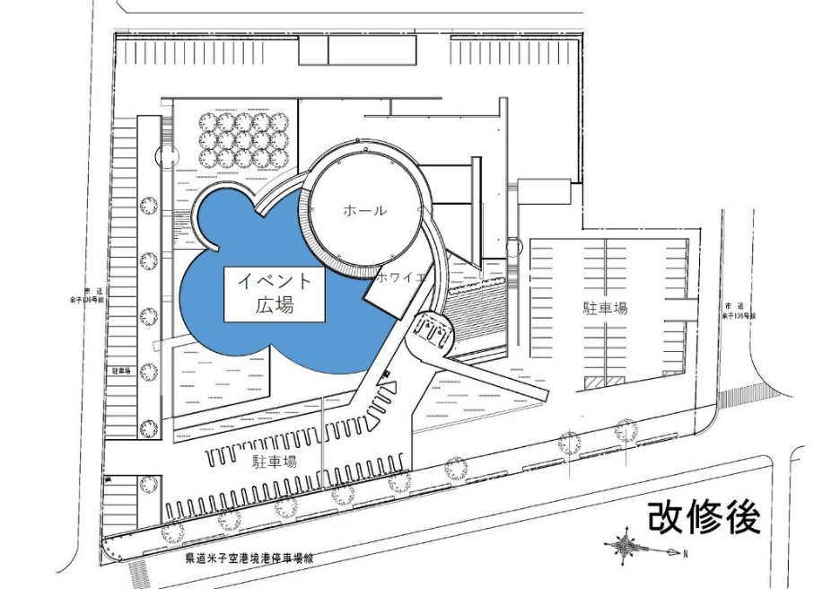
【改修イメージ】

1.年代
□20歳未満 □20代～30代 □40代～50代 □60代～70代 □80歳以上
2.イベント広場（屋外スペース）でしてほしいこと、してみたいこと

3.その他文化ホールに希望することなど

ご協力ありがとうございました。 【お問い合わせ先】
境港市教育委員会事務局
生涯学習課文化体育係
TEL:0859-47-1093 FAX:0859-47-1100
Mail:syougaigakusyu@city.sakaiminato.lg.jp

